วันที่ ๕ กุมภาพันธ์ ๒๕๖๘ เวลา ๐๘.๐๐ น.-๑๕.๓๐ น.
ร.ต.อ.มนัส กะมุทา รอง สว.จร.สภ.บ้านหมี่ จ.ส.ต.วิทยา พิมสุภาพ จ.ส.ต.ศรัณย์ สัญลักษณ์
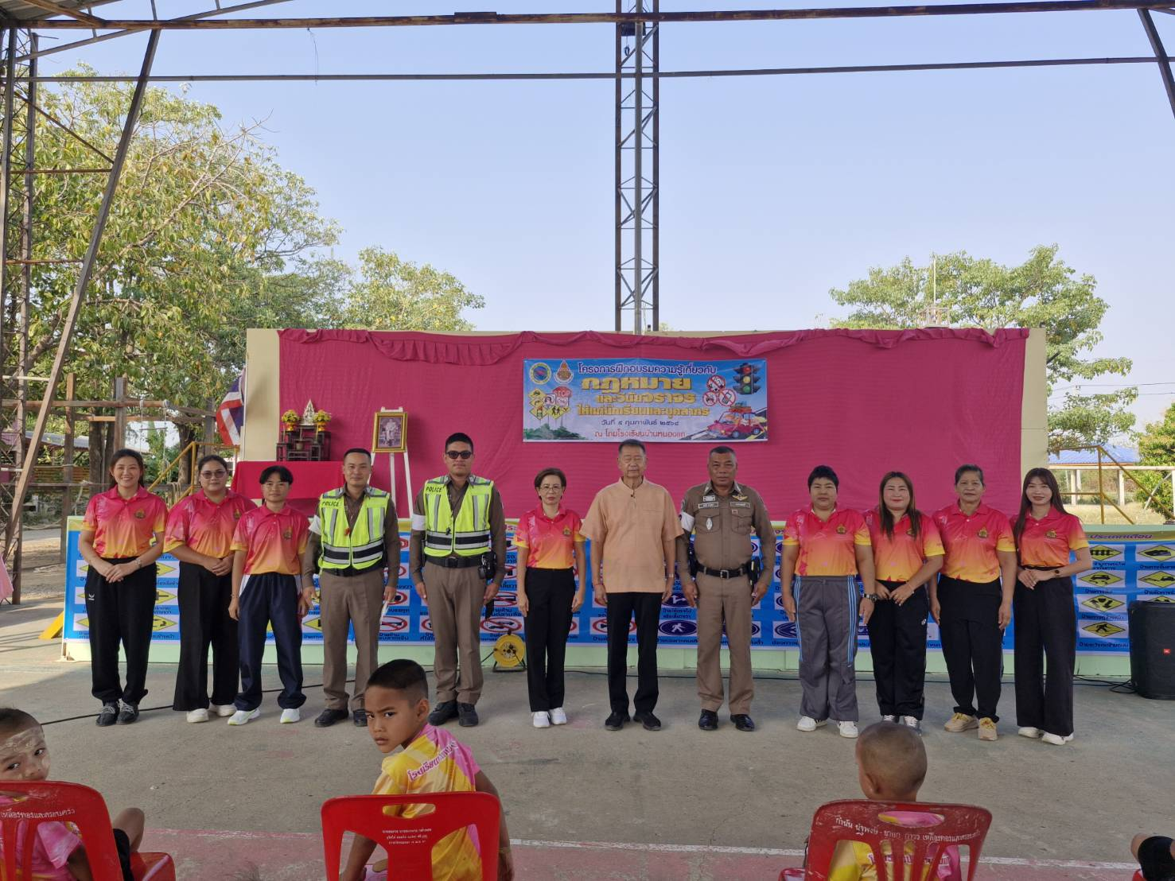
บรรยายกฎหมายจราจร โครงการฝึกอบรมความรู้เกี่ยวกับกฏหมายและวินัยจราจร ให้แก่นักเรียนและบุคลากร โรงเรียนบ้านหนองแก

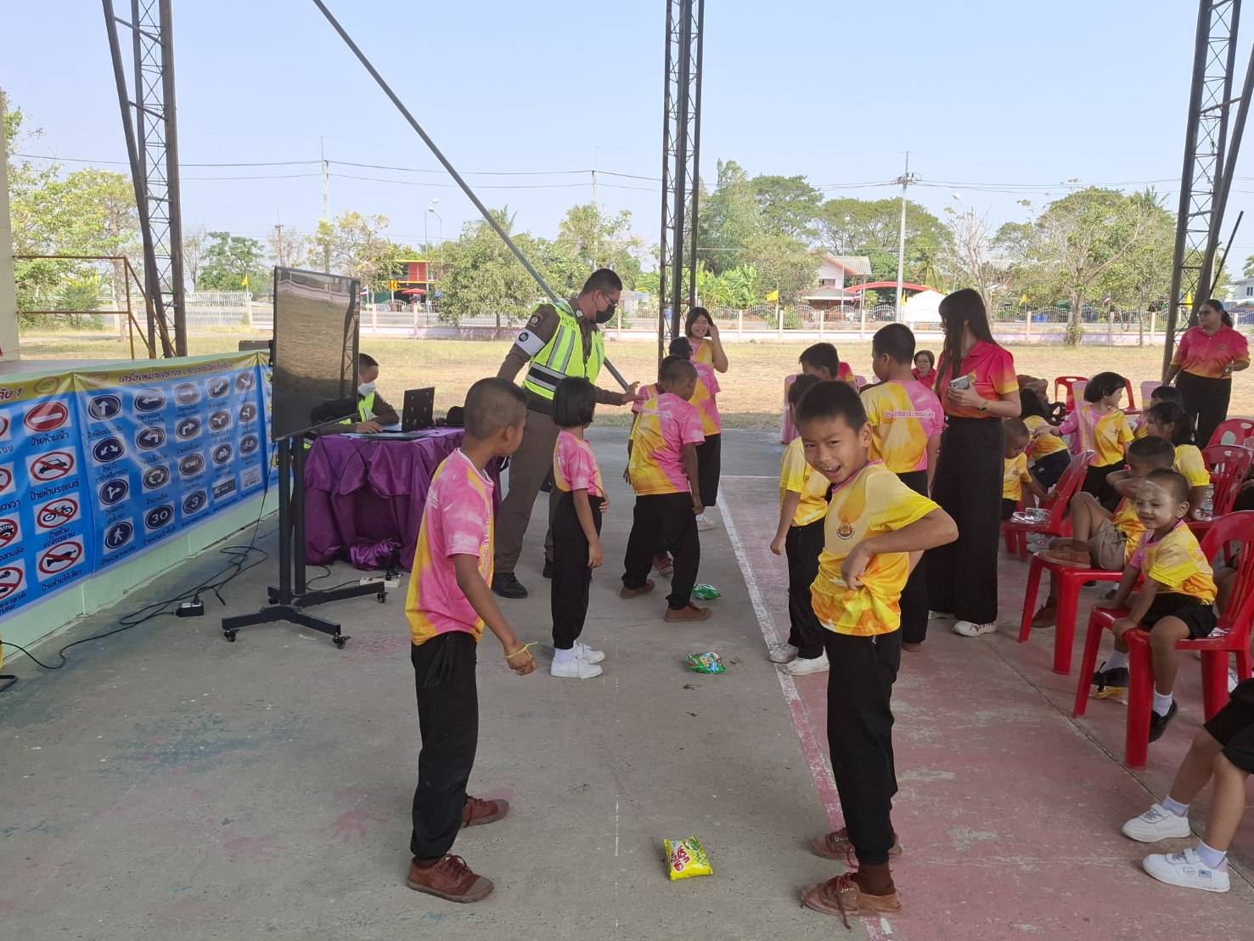

วันที่ 11 ก.พ. 68 เวลา 07.10 น.ร.ต.อ.มนัส กะมุทา รอง สว.จร.สภ.บ้านหมี่ อำนวยความสะดวกการจราจรบริเวณหน้าโรงเรียนอนุบาลเทศบาลบ้านหมี่ เพื่อป้องกันการเกิดอุบัติเหตุบริเวณหน้าโรงเรียน
